课题：复数的加减乘除运算
一．复数的加法法则
设z₁＝a＋bi，z₂＝c＋di是任意两个复数，那么它们的和
z₁＋z₂＝(a＋bi)＋(c＋di)＝(a＋c)＋(b＋d)i
很明显，两个复数和仍然是一个复数。
★ 实数加法的运算规律(交换律、结合律)在复数集中仍然成立。
二．复数的减法法则
复数的减法规定是加法的逆运算，即把满足(c＋di)＋(x＋yi)＝a＋bi 的复数x＋yi，叫做复数a＋bi减去复数c＋di的差，记作：(a＋bi)－(c＋di) 故复数的减法法则，
z₁－z₂＝(a＋bi)－(c＋di)＝(a－c)＋(b－d)i
★ 复数的加(减)法与多项式的加(减)法是类似的，就是把复数的实部与实部，虚部与虚部分别相加(减)，即(a＋bi)±(c＋di)＝(a±c)＋(b±d)i

三：乘法运算规则：
多项式乘法，但是必须把结果中的i²换为-1.
即：(a+bi)(c+di)=ac+adi+bci+bdi²=(ac-bd)+(ad+bc)i

乘法运算律：
(1)z₁(z₂z₃)=(z₁z₂)z₃ (2)z₁(z₂+z₃)=z₁z₂+z₁z₃ (3)z^{m}z^{n}=z^{m+n} (4)(z^{m})^{n}=z^{mn} (5)(z₁z₂)^{m}=z₁^{m}z₂^{m}

共轭复数
结论：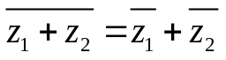，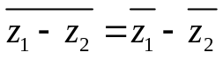

几个特殊结论：
(1)i的周期性：i^{4n+1}=i i^{4n+2}=-1 i^{4n+3}=-i i^{4n=1}
(2)如果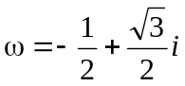，则= , 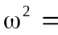 ,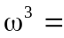 ,
1+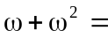 ,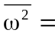 ,
(3) (1-i)²= ,(1+i)²= ,

四：除法运算：（类似于分母有理化而进行分母实数化）
  - 定义：满足(c+di)(x+yi)=(a+bi)的复数x+yi(x,y∈R)叫复数a+bi除以复数c+di的商，记为：(a+bi)(c+di)或者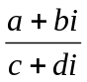

  - 除法运算：
=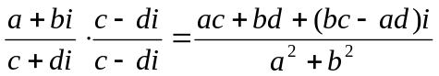=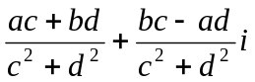
  - 特殊结论：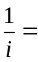 ，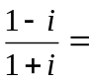 ，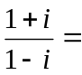

五、例题选讲
例1、计算：
(1) (3-4i)+(5+3i)-(-1-i)
(2)(1-2i)(3+4i)(-2+i)
(3) 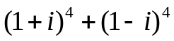
(4) (1+2i) (3-4i)
(5)( 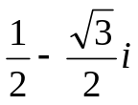)³
(6) ( )³(3-4i)

例2、(1)若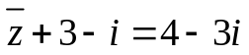，求z
(2) 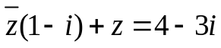，求z

例3、因式分解：(1)x²+1 (2) x²+4 (3) a²+2ab+b²+c²

例4、求15-8i的平方根

例5、如果1+x+x²=0,求：x+x²+x³+…+x²⁰⁰⁰之值
例6、如果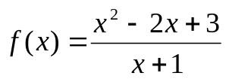，求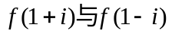之值

